ОТКРОЙ МИР ОБРАЗОВАТЕЛЬНЫХ ПРОГРАММ!
6B061
Computer science
6B06104 Computer science

ТРАЕКТОРИЯ
- Кибербезопасность
- Веб-разработка
- DevOps-инженер
- Графика, дополненная и виртуальная реальность

ПЕРСПЕКТИВЫ ТРУДОУСТРОЙСТВА

ГДЕ ТЫ МОЖЕШЬ РАБОТАТЬ:
- Все сферы, где внедряются информационные системы – государственный структуры, банковская сфера
- Казахстанские и зарубежные компании, фирмы гос. органы, кому необходима разработка и сопровождение веб информационных систем
- Компании, заинтересованных во внедрении технологий дополненной реальности виртуальных симуляторов, компьютерных игр, рекламных материалов, книг
- Организации, чья деятельность связана с разработкой приложений или управлением большим количеством серверов
- В целом, можно отметить: Astana Hub, центр информационных технологий, Kolesa Group, т.п
КЕМ ТЫ МОЖЕШЬ РАБОТАТЬ:
- Программист
- Веб-разработчик
- DevOps-инженер
- Системный администратор
- Графический дизайнер
- Тестировщик
Поступай правильно – поступай в ToU

Приемная комиссия  г. Павлодар, ул. Ломова,64  Тел.: 8(7182) 67-37-73  87054062266  87074062266  Подготовительные курсы  87015263640  @priemka.tou  www.tou.edu.kz @psu.kz  ToU-college:  г. Павлодар, ул.Толстого, 99  8(7182) 62-22-10  87014998663 | Наш адрес  г. Павлодар, ул. Ломова,64, 4-этаж, А-407  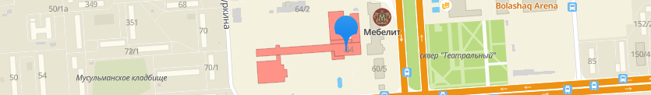  Тел.: +7(718)2 67-46-36  https://cs.tou.edu.kz/  Instagram: @ithubkz

